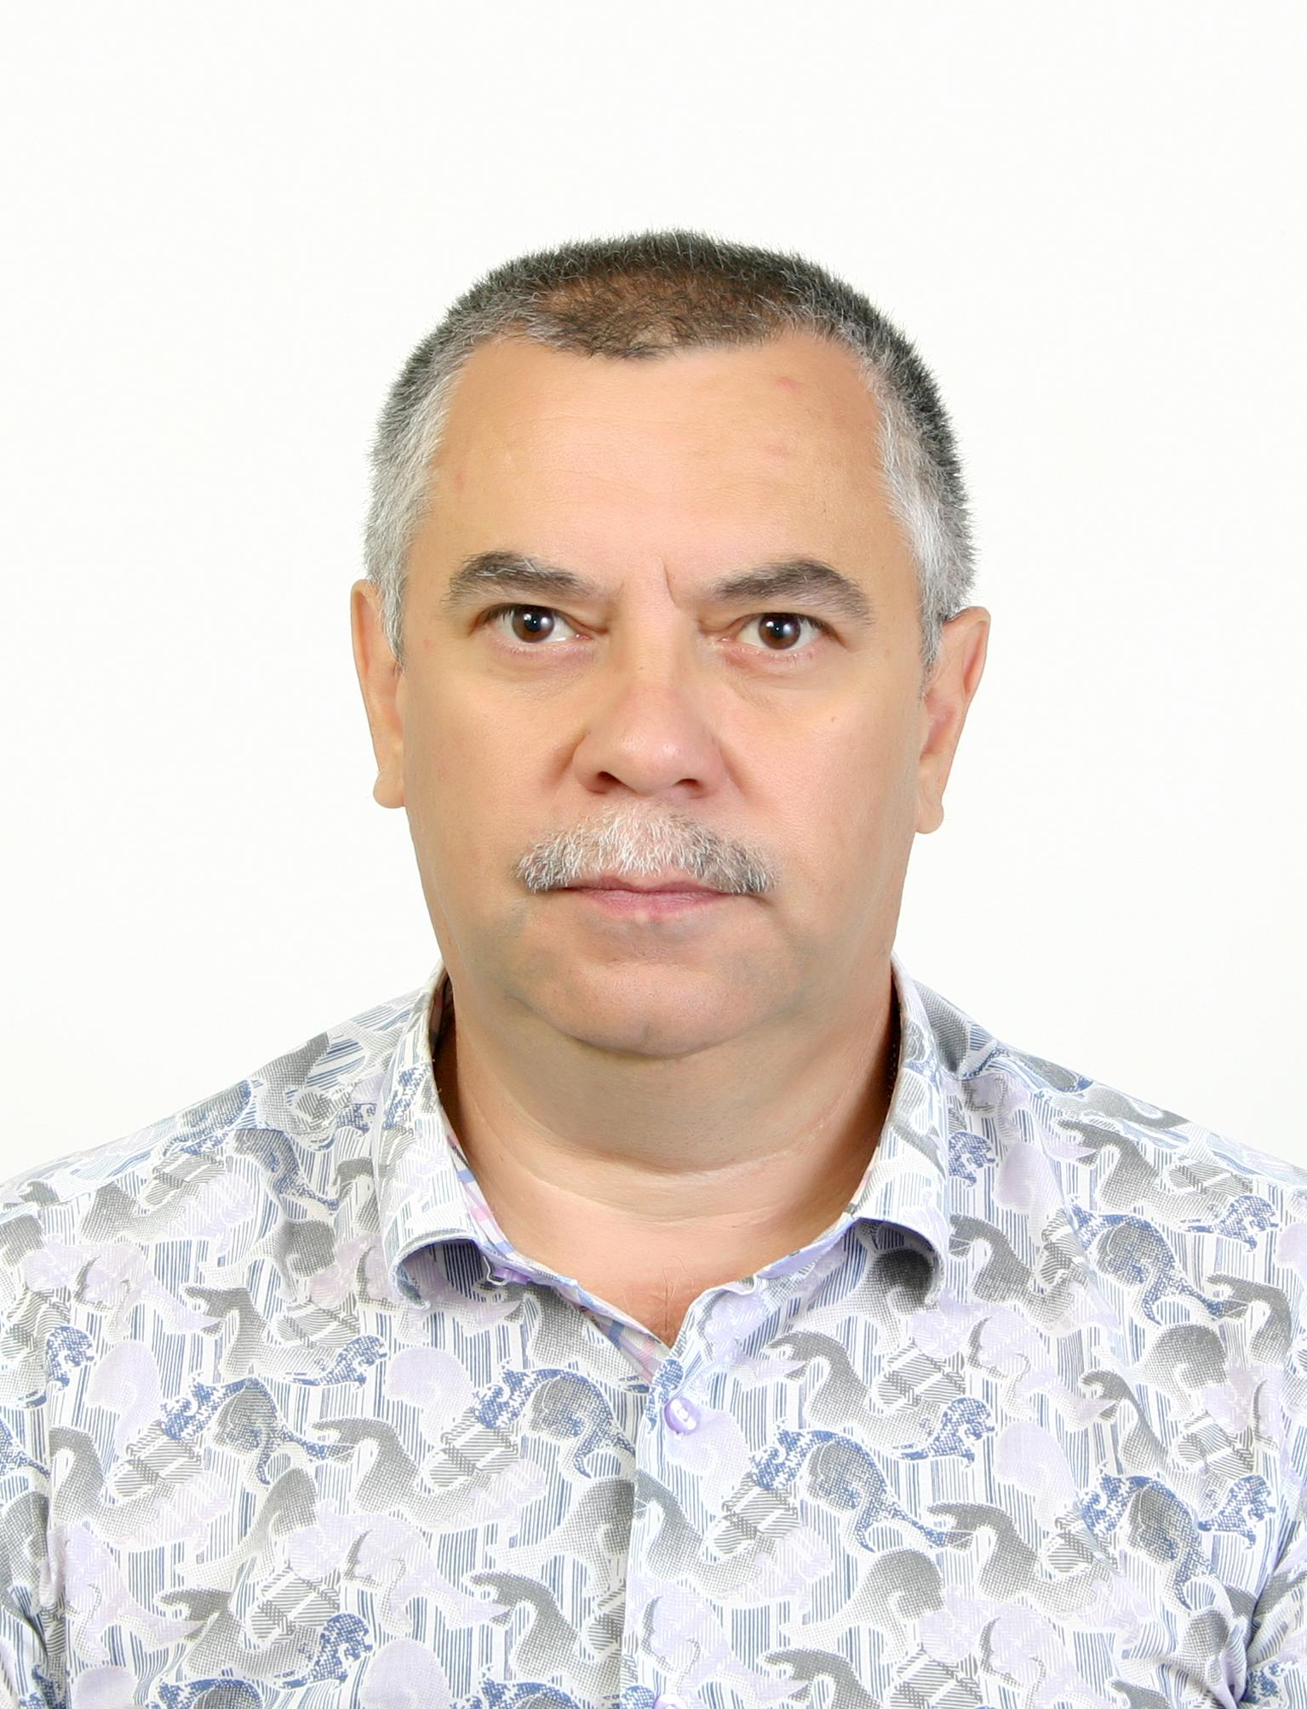
Быхун Александр Владимирович
Родился 01.09.1962года в с. Сугояк Красноармейского района Челябинской области. Место жительства: Челябинская область, Еткульский район, с.Еткуль; выдвинут Еткульским местным отделением Всероссийской политической партии "ЕДИНАЯ РОССИЯ"; член Политической партии “ЕДИНАЯ РОССИЯ”
В 1979 г. окончил школу N23 г. Челябинска.
Имеет два высших образования:
1980 – 1985 г. ЧИМЭСХ ( Челябинский Институт Механизации Электрификации Сельского Хозяйства)– инженер механик
2000 – 2003 г. ЧГАУ (Челябинский Государственный Аграрный Университет) – экономика сельского хозяйства.
Места работы:
1985 – 1989г. – Начальник цеха Еткульской сельхозтехники.
1989 – 1994г. – Директор Еткульского Ремонтно-Технического Предприятия.
1994 – 1998г. – Начальник Федерального Казначейства по Еткульскому р-ну.
1998 – 2005г. – Руководитель Межрайонной инспекции N 10 Федеральной налоговой службы .
2005 – 2010г. – Заместитель министра сельского хозяйства Челябинской обл.
2010 – 2013г. – Финансовый директор ООО «МПК РОМКОР».
2013 – по н. в.- Директор ООО «Еткульский Районный Водоканал»

Женат, имеет двух взрослых дочерей внучку и внука.

